Bijlage A
Format projectplan voor aanvragen
‘Samenwerking voor innovatie in het kader van EIP Limburg’
Uw projectplan wordt gebruikt bij het beoordelen van uw aanvraag. Geef daarom in het projectplan een duidelijk beeld van het project. Het projectplan is als verplichte bijlage onderdeel van uw subsidieaanvraag en moet een duidelijk beeld geven van het voorgenomen project. Om uw aanvraag goed te kunnen beoordelen vragen wij u om de onderdelen van dit model projectplan - herkenbaar en in de aangegeven volgorde - in uw eigen plan op te nemen. Let op: u dient in uw projectplan toe te lichten hoe wordt voldaan aan de voor uw aanvraag van toepassing zijnde voorwaarden zoals opgenomen in de Verordening Europese Landbouwsubsidies 2023-2027 Provincie Limburg en het Openstellingsbesluit 2026 Paragraaf 5 Samenwerking voor innovatie in het kader van EIP Verordening Europese Landbouwsubsidies 2023-2027 Provincie Limburg. Dit format sluit hierop aan.

1. PROJECTDEFINITIE

1.1. Achtergrond / probleemanalyse
Korte inleiding met de context en noodzaak van het project

1.2. Doelstelling(en) project
Korte beschrijving van de doelstellingen van uw project

1.3 Beschrijving van het project
Korte beschrijving van wat u gaat doen binnen het project; welke activiteiten u in het kader van het project gaat uitvoeren.

LET OP! Geef hierbij duidelijk aan of het gaat om een project wat zich inzet op agro-experimenteerlocaties, biologische landbouw/ketens of overige projecten..

Agro-experimenteerlocatie: praktijkomgeving met testlocaties waar een samenwerkingsverband in een gebiedsgerichte benadering samenwerkt aan het testen, experimenteren en valideren van kennis en innovaties voor verduurzaming van de land- of tuinbouw.

Gebiedsgerichte benadering: benadering waarbij samen met regionale stakeholders wordt gezocht naar probleemoplossingen door specifieke eigenschappen van het gebied als uitgangspunt te nemen, waaronder fysieke kenmerken zoals de aanwezigheid van natuurlijke hulpbronnen, de landbouwstructuur en sociaaleconomische gebiedskenmerken.

1.4 Wijze van uitvoering van het project (projectorganisatie)
Korte beschrijving van welke partijen op welke wijze uw project gaan uitvoeren; wat de verschillende rollen en verantwoordelijkheden zijn binnen het project.
LET OP! Indien het project zich inzet op agro-experimenteerlocaties dient minimaal één onderzoeksorganisatie of kennisinstelling partner te zijn binnen het samenwerkingsverband.

Het uitgangspunt bij een operationele groep oftewel samenwerkingsverband is dat het samenwerken tussen onafhankelijke partijen met verschillende achtergrond en ervaring innovatie bevorderend werkt aangezien op die manier kennis en krachten gebundeld worden. Beschrijf het samenwerkingsverband dat het project zal uitvoeren. Uit welke partijen, met welke achtergrond en ervaring bestaat de samenwerking? Wat is de rol van elke partner binnen het project en hoe draagt elke samenwerkingspartner bij aan het realiseren van de doelstellingen van het project?

Geeft aan welke organisaties en/of natuurlijke personen het samenwerkingsverband vormen en vermeld hierbij:
- Aanleiding en belang van deelname;
- Specifieke expertise die door deelnemer wordt ingebracht;
- Rol in het samenwerkingsverband;
- Organisatiestructuur in geval de deelnemer(s) deel uitmaakt van een verband van ondernemingen;
- Licht toe welke interne procedures zijn vastgesteld ten behoeve van:
  - Het garanderen van transparante werking en besluitvorming van het samenwerkingsverband;
  - Het voorkomen van belangenconflicten.

1.5 Wijze van kennisverspreiding
Korte beschrijving van de wijze waarop kennisverspreiding van de beoogde activiteiten en resultaten plaats vindt met gebruik van de hiertoe geëigende netwerken.

1.6 Verwachte planning en realisatietermijn van het project
Beschrijf de projectactiviteiten per te onderscheiden fasen. De activiteiten moeten per partner van het samenwerkingsverband uitgesplitst worden. Als de verwachte looptijd van het project langer is dan één jaar is het verplicht om het project op te delen in fasen. Noem per activiteit de beoogde start- en einddatum en het beoogde resultaat van deze activiteit.

(Fase)/Activiteit | Start- en einddatum | Resultaat/deelprestatie
1.
2.
3.
4.
5.
6.
7.
8.

1.7 Verwachte liquiditeitsplanning van het project
Korte weergave van wanneer welke uitgaven tijdens het project worden verwacht

1.8 Verwachte resultaten van het project
Geef aan welke concrete resultaten na afloop van het project gerealiseerd zijn en op welke wijze deze resultaten gemeten/getoetst kunnen worden.

Omschrijving resultaat/deelprestatie | Wijze van meten/toetsen

2. PROJECTACTIVITEITEN

2.1 Projectlocatie
Geef aan waar de projectactiviteiten uitgevoerd worden.

2.2 Projectactiviteiten
Uitgebreide beschrijving van de activiteiten die in het kader van het project worden uitgevoerd. De activiteiten dienen per partner van het samenwerkingsverband te worden uitgesplitst. Uit de beschrijving moet ook blijken dat de projectactiviteiten betrekking hebben op de voortbrenging van landbouwproducten of handel in landbouwproducten als bedoeld in bijlage 1 van het Verdrag betreffende de Werking van de Europese Unie (VWEU).

LET OP! Ook hier moet uit de omschrijving duidelijk blijken of het gaat om een project gericht op agro-experimenteerlocaties, biologische landbouw/ketens of overige projecten betreft.

Indien het gaat om een project gericht op agro-experimenteerlocaties moet, zoals opgenomen in artikel 4 lid 3 van het openstellingsbesluit, hier een beschrijving van de visie en gebiedsgerichte benadering van de experimenteerlocatie opgenomen worden. Dit bestaat in ieder geval uit:
- een uiteenzetting van de gebiedskenmerken;
- een beschrijving van de uitdagingen op het gebied van water, bodem, klimaat, biodiversiteit en natuur, en de toekomstbestendige bedrijfssystemen;
- bijbehorende verdienmodellen die passend in het gebied kunnen opereren.

Agro-experimenteerlocatie: praktijkomgeving met testlocaties waar een samenwerkingsverband in een gebiedsgerichte benadering samenwerkt aan het testen, experimenteren en valideren van kennis en innovaties voor verduurzaming van de land- of tuinbouw.

Gebiedsgerichte benadering: benadering waarbij samen met regionale stakeholders wordt gezocht naar probleemoplossingen door specifieke eigenschappen van het gebied als uitgangspunt te nemen, waaronder fysieke kenmerken zoals de aanwezigheid van natuurlijke hulpbronnen, de landbouwstructuur en sociaaleconomische gebiedskenmerken.

2.3 Aansluiting op de interventie doelen
Geef aan op welke wijze de activiteit(en) bijdragen aan minimaal één van de volgende doelen:
a. Het ontwikkelen van duurzame verdienmodellen binnen de landbouw, met als resultaat een rendabel inkomen voor landbouwers wat de veerkracht van de landbouwsector in de EU ten goede komt.
b. Vergroten van de marktgerichtheid en het concurrentievermogen van landbouwbedrijven, door meer aandacht en onderzoek, nieuwe technologieën of digitalisering.
c. Tot een marktrijp concept ontwikkelen van een duurzame toegevoegde waardeketen gericht op landbouwproducten, waarbij de positie van de landbouwer in de waardeketen verbetert.
d. Bijdragen aan het tot staan brengen en ombuigen van biodiversiteitsverlies, tot versterking van ecosysteemdiensten en de instandhouding van habitats en landschappen
e. Bevorderen van de duurzame ontwikkeling of het efficiënte beheer van natuurlijke hulpbronnen zoals water, bodem en lucht, onder meer door de afhankelijkheid van chemische middelen te verkleinen.
f. Bijdragen aan de beperking van en aanpassing aan de klimaatverandering, onder meer door de uitstoot van broeikasgassen te verminderen, de koolstofvastlegging te verbeteren of duurzame energie te bevorderen.
g. Inspelen op de maatschappelijke verwachtingen inzake voedsel en gezondheid, onder meer wat betreft hoogkwalitatief, veilig en voedzaam voedsel dat op duurzame wijze is geproduceerd, en voorts vermindering van de voedselverspilling, verbetering van dierenwelzijn, of bestrijding van antimicrobiële resistentie.

2.4 Aansluiting op de subsidievereisten
Geef hier aan op welke manier het project voldoet aan de subsidievereisten uit artikel 4 van het openstellingsbesluit/artikel 2.5.4 van de Verordening:
- Toon aan dat er voorafgaand aan de aanvraag is georiënteerd op reeds uitgevoerde onderzoeken en bestaande initiatieven omtrent de beoogde innovatie.
- Licht toe welke activiteiten u gaat ondernemen in het kader van kennisverspreiding met gebruik van de hiertoe geëigende netwerken, waaronder het nationale en Europese EIP-netwerk.
- Als u binnen het project investeert in bedrijfsmiddelen, licht deze investeringen toe.
- Geef aan wat het verwachte aantal personen is dat van advies, opleiding, kennisuitwisseling of deelname aan de EIP groep zal profiteren (door betere duurzame economische, sociale, milieu- en klimaatprestaties en prestaties op het gebied van hulpbronnenefficiëntie te leveren).

2.5 Aansluiting op het provinciaal beleid
Geef hier aan op welke manier de activiteiten bijdragen aan het provinciaal beleid, met name aan het gestelde binnen de drie actielijnen van “Een gezonde Toekomst voor de land- en tuinbouw in Limburg (2024-2027)” zoals opgenomen in artikel 2 lid 2 van het openstellingsbesluit:
a. Opgavegericht innoveren;
b. Strategisch verbinden;
c. Limburgse land- en tuinbouw in beeld.

2.6 Omgevingseffecten
Beschrijving van negatieve omgevingseffecten waartoe de investering binnen het project naar alle waarschijnlijkheid zal leiden; een verkenning naar mogelijke negatieve omgevingseffecten van de investering.

2.7 Start- en einddatum project
Startdatum van het project is de datum waarop de projectactiviteiten van start gaan. De einddatum van het project is de datum waarop uw project is afgerond en de activiteiten waarvoor u subsidie heeft aangevraagd voltooid zijn. De einddatum moet in elk geval vóór 1 januari 2029 liggen.

2.8 Risicofactoren, afhankelijkheden en randvoorwaarden
Bestaat uw project uit meerdere onderling af te stemmen componenten, beschrijf hier de factoren die impact kunnen hebben op het slagen van het project en beschrijf de maatregelen die u neemt om
deze risico’s te beperken.

3. BUSINESS CASE
Beschrijf en onderbouw de business case van het project waarbij ten minste het technisch, organisatorisch, economisch en financieel perspectief aan bod komen. Gebruik bij de onderbouwing bij voorkeur ook kwantitatieve gegevens (exploitatieoverzichten, inzichten in marktomvang en –potentie, etc.)
Denk onder andere aan:
> het beschrijven van de te realiseren (technologische) voorsprong en de borging hiervan,
> de marktpotentie ofwel de mate waarin het project resulteert in breed vermarktbare producten, diensten of processen en
> de effecten die worden verwacht m.b.t. de concurrentiepositie en de toename van de eigen bedrijfsactiviteiten.

4. AANSLUITING BIJ SELECTIECRITERIA
Selectiecriteria en de manier waarop punten worden toegekend zijn beschreven in art. 9 van het Openstellingsbesluit 2026 paragraaf 5 Samenwerking EIP verordening Europese Landbouwsubsidies 2023-2027 Provincie Limburg. In dit hoofdstuk beschrijft u in hoeverre uw project aansluit bij de gestelde selectiecriteria.

- 0 punten worden toegekend indien de score op de bij het selectiecriterium genoemde aspecten in samenhang bezien, zeer gering is.
- 1 punt wordt toegekend indien de score op de bij het selectiecriterium genoemde aspecten in samenhang bezien, gering is;
- 2 punten worden toegekend indien de score op de bij het selectiecriterium genoemde aspecten in samenhang bezien, matig is;
- 3 punten worden toegekend indien de score op de bij het selectiecriterium genoemde aspecten in samenhang bezien, voldoende is;
- 4 punten worden toegekend indien de score op de bij het selectiecriterium genoemde aspecten in samenhang bezien, goed is;
- 5 punten worden toegekend indien de score op de bij het selectiecriterium genoemde aspecten in samenhang bezien, zeer goed is.

4.1 De mate van effectiviteit
De mate van effectiviteit van de innovatie is een beoordeling op de toegevoegde waarde van een verbeterd product, dienst, methode of procedé voor het benaderen van de thematiek binnen deze openstelling. Hierbij wordt nadrukkelijk gekeken naar het doel van deze openstelling en de uitvoering van innovatieprojecten in relatie tot het provinciaal landbouwbeleid, met name de bijdrage aan dan het gestelde binnen de drie actielijnen van ‘een gezonde toekomst voor de Land- en Tuinbouw in Limburg’ Opgavegericht innoveren, strategisch verbinden en Limburgse land- en tuinbouw in beeld.

De mate van effectiviteit wordt bepaald op basis van de samenhang van de volgende aspecten:
- Meerwaarde van de beoogde innovatie voor de gestelde doelen binnen de thema’s van de openstelling: hieronder wordt bedoeld het (potentiële effect van een geslaagde innovatie (nieuw of verbeterd product, dienst, methode of procedé) op de van toepassing zijnde thema’s. Het gaat dan vooral om het meetbare effect in technische zin in termen van bijvoorbeeld minder nutriënten uitspoeling, uitstoot van broeikasgassen of minder bodemdaling. Indien een project betrekking heeft op meerdere thema’s scoort dit hoger.
ii. Voorbeeldwerking van het innovatieproject in breder verband; bij samenwerkingsprojecten gaat het niet alleen om het (potentiële) effect van de innovatie zelf maar ook om de meerwaarde van het samenwerkingsproces op regionaal, nationaal of eventueel mondiaal niveau. Naast de reikwijdte van dergelijke verbanden wordt ook het ontstaan van nieuwe innovatie-verbindingen (zoals cross-overs tussen meerdere sectoren) en nieuw samenspel tussen ketenpartijen positief beoordeeld.
iii. De mate waarin de innovatie breed toepasbaar is: onder brede toepasbaarheid wordt verstaan dat er een goede motivatie beschikbaar is wie potentieel de innovatie adopteert. Het is van belang om daarbij de doelgroep goed voor ogen te hebben. Het kan gaan om een selectieve groep van early adaptors of een brede groep (early majority). Tevens is de mate van geschiktheid van de beoogde innovatie voor brede toepasbaarheid of uitrol in de provincie of bepaald gebied van belang om duidelijk in beeld te brengen. Dit omdat sommige nieuwe verdienmodellen zich bijvoorbeeld kunnen richten op een bepaald gebied (zoals hoge zandgronden) of op een bepaald marktsegment (korte keten of specifieke groep consumenten).
iv. Kwaliteit communicatieplan ten behoeve van kennisdeling tijdens het innovatieproject en ten behoeve van verspreiding van resultaten. Is er blijk van actieve beoogde koppeling van wetenschappelijke en praktijkkennis en bevat de begroting ruimte voor actieve kennisdeling? Op het gebied van innovatie-ontwikkeling is in Europees verband een proces gestart dat EIP-Agri heet. Van de initiatiefnemer wordt verwacht dat zij/hij zich op gelijksoortige projecten als het projectidee oriënteert, die in Nederland (zie Externe link: https://projecten.netwerkplatteland.nl/nl) en in de EU (zie: https://eu-cap-network.ec.europa.eu/projects/search_en) zijn gestart. Ook wordt verwacht dat aangetoond wordt dat in het projectplan de kennis is gebruikt, die is ontwikkeld in de EIP Focus Groups (zie Externe link: https://eu-cap-network.ec.europa.eu/operational-groups_en).

4.2 Haalbaarheid/Kans op succes
De mate waarin het project haalbaar is vanuit organisatorisch oogpunt en haalbaar vanuit de context van de innovatie. Hierbij gaat het om het vooraf kunnen beoordelen of de partijen er ook in geslaagd zijn een innovatie-idee goed uitgewerkt te hebben om te kunnen testen of te beproeven. Het gaat bijvoorbeeld om een uitwerking naar (installatie)technische specificaties, bouwkundig ontwerp, businessmodel of proefopstelling. Ook het procesmatige aspect van de samenwerking zoals onderlinge taakverdeling, planning en inzet van menskracht wordt hierbij beoordeeld.

Haalbaarheid wordt beoordeeld aan de hand van de samenhang van de volgende aspecten:
- Kwaliteit procesplan voor samenwerking en/of projectplan voor de ontwikkeling van de beoogde innovatie: de kwaliteit van een project- en/of procesplan wordt beoordeeld aan de hand van de beschrijving van het probleem en onderbouwing van de aanpak van activiteiten. Daarnaast dient een proces/projectplan een heldere omschrijving van de beheersmatige aspecten zoals tijdsplanning, kosten, menskracht, organisatie, en risico’s te bevatten.
- Blijk van oriëntatie op (technische) haalbaarheid op basis van de kennis die voor handen ligt: hieruit moet blijken of het samenwerkingsverband zich in voldoende mate heeft georiënteerd of gaat oriënteren op bestaande kennis, bestaande praktijken, aanbevelingen en dergelijke rond het beoogde innovatiedoel.
- Blijk van oriëntatie op businessmodel en marktpotentieel: hieruit moet blijken of het samenwerkingsverband zich in voldoende mate heeft georiënteerd op het businessmodel achter de innovatie. Daarin spelen de aspecten die bepalen of de toekomstige aanbieder of leverancier een business case heeft voor de innovatie. Het gaat daarbij om zaken zoals het beoogde marktsegment, klantenrelaties, waarde propositie, kostenstructuur en marktprijs.
- Kwaliteit van het samenwerkingsverband in relatie tot het ambitieniveau: de kwaliteit van het samenwerkingsverband, moet blijken uit de samenstelling, kennisniveau en werkafspraken in relatie tot het ambitieniveau van de innovatie.
- Bereidheid tot kennisdeling: in hoeverre zegt het samenwerkingsverband toe kennis uit te wisselen met het EIP-netwerk en is er blijk van een actieve opstelling hierbij, bijvoorbeeld is er de bereidheid een buitenlandse presentatie te verzorgen of een buitenlandse groep belangstellenden te ontvangen?

4.3 Innovativiteit
Met innovativiteit wordt zowel - het samenwerkingsproces (samenwerkingsverband) als - het vernieuwende karakter van het onderwerp van de samenwerking (het idee dat in de praktijk gebracht wordt) beoordeeld. Het gaat bij dit laatste om de mate waarin verbeteringen of geheel nieuwe producten, diensten, methodes of procedés worden ontwikkeld. Hoe groter de verbetering hoe hoger de score. Als referentie voor het beoordelen van het innovatieve karakter van het beoogde product, dienst, methode of procedé hanteren wij de gangbare praktijk binnen de provincie. Innovaties scoren hoger naarmate die ook op nationaal dan wel Europees of mondiaal niveau als vernieuwend mogen worden beschouwd.

Innovatie wordt beoordeeld aan de hand van de samenhang van de volgende aspecten:
- Technisch of sociaal grensverleggend karakter van de innovatie: dit is de beoordeling op het feitelijke vernieuwende van het idee dat tot ontwikkeling wordt gebracht. Behalve, de puur landbouwtechnische kanten van het idee kan het daarbij ook gaan om de sociale en financiële aspecten daarbij. Daarbij kan gedacht worden aan meer consumentenvertrouwen, nieuwe financieringsvormen of betere arbeidsomstandigheden.
- Transitiekarakter van de innovatie: met dit aspect beoordelen we de innovatie naar de bijdrage die het kan leveren aan een structurele verandering naar een toekomstbestendige “duurzame landbouw”. De innovatie wordt daarin in samenhang met maatschappelijke ontwikkelingen en institutionele veranderingen (bijvoorbeeld regelgeving) beschouwd.
- Innovatieve waarde van het samenwerkingsverband: op basis van dit aspect wordt gekeken naar de partijen in het samenwerkingsverband. Partijen die nog niet eerder hebben samengewerkt, of partijen die uit andere sectoren (niet landbouw) deelnemen aan de samenwerking maken dat het verband op zich al vernieuwend kan zijn.
- Toepassingsgerichtheid van de innovatie: indien de innovatie al in concept is uitgewerkt, er is bijvoorbeeld al een prototype of model ontwikkeld, maar die wordt nog niet toegepast, dan wordt de innovatie beoordeeld op het oplossend vermogen van het samenwerkingsproject en of men in staat is belemmeringen voor verdere uitrol of marktintroductie weg te nemen.
- Innovatie-infrastructuur: hierbij wordt gelet op waar de innovatie feitelijk wordt ontwikkeld, geproduceerd en gereed gemaakt voor installatie. In hoeverre zijn hierbij de ondernemers uit eigen regio/land aan zet en beogen zij de leiding te nemen bij uitrol elders?
4.4 De mate van efficiëntie
Met de efficiëntie wordt gekeken naar de verhouding tussen de kosten en de geplande resultaten of prestatie(s) van het innovatieproject.

Efficiëntie wordt beoordeeld aan de hand van de samenhang van de volgende aspecten:
i. De verhouding tussen de begrote kosten en de beoogde projectresultaten (prestaties hiermee wordt de redelijkheid van de kosten beoordeeld. De projectprestatie bestaat uit duidelijk omschreven projectresultaten. Het kan bijvoorbeeld gaan om een marktonderzoek, productontwerp, procesomschrijving van een productieproces of een tastbaar product of prototype. Ook een dataset met monitoringsgegevens kan als deelresultaat in een innovatieproces omschreven worden. Deze elementen worden afgewogen tegen de kosten die in de begroting staan. Daarbij wordt ook gekeken naar uurtarieven en het aantal geplande uren. Het totaal wordt ook bezien in relatie tot het potentiële toepassingsbereik van de innovatie binnen de agrarische sector en het beoogde effect binnen het beleidsthema. Met deze aspecten in ogenschouw willen we voorkomen dat er veel kosten worden gemaakt voor een innovatie met een geringe impact.
ii. Relevantie van de voorziene kosten voor het realiseren van de beoogde innovatie: dit aspect richt zich op de vraag of alle begrote kosten wel strikt noodzakelijk zijn.
- Mate van efficiënt gebruik van (bestaande) kennis en arbeid: dit aspect is een maat voor het beoordelen of bestaande kennis en arbeid binnen het samenwerkingsverband goed wordt benut. Ook het aandeel overhead in relatie tot de andere projectactiviteiten wordt bezien en die afgezet tegen de prestatie(s) van het project.

5. BEGROTING EN FINANCIERING
Licht uitgebreid de begroting en financiering van uw project uitgebreid toe. Zorg dat deze gekoppeld kan worden aan de beoogde projectactiviteiten en te verwachten resultaten.

Kosten van investeringen in bedrijfsmiddelen
Geef aan of u kosten maakt voor investeringen in bedrijfsmiddelen. Maak in de begroting een duidelijk onderscheid in kosten voor investeringen in bedrijfsmiddelen en overige kosten. Voor kosten voor investeringen in bedrijfsmiddelen geldt een ander subsidiepercentage

Hoe onderbouwt u de projectbegroting?
U doet dit door documenten die de begroting uitleggen aan te leveren, zoals offertes. Of door in een uitgebreide motivatie toe te lichten waarom u vindt dat de bedragen passend en redelijk (marktconform) zijn. Wees zo duidelijk mogelijk. Wij kunnen dan uw begroting beter beoordelen. En maak verbinding met de activiteiten en onderdelen die u in het projectplan heeft opgenomen.

5.1 Begroting
Berekening zonder vereenvoudigde kostensystematiek (Verordening art. 1.9a)
Kosten worden berekend op basis van:
- in het geval van eigen arbeid, het aantal aan het project bestede uren te vermenigvuldigen met een uurtarief van € 50;
- in het geval van loonkosten, een per medewerker bepaald individueel uurtarief te vermenigvuldigen met het aantal door de medewerker aan het project bestede uren, waarna dat bedrag met 15% wordt vermeerderd voor overhead.
Het individueel uurtarief wordt berekend door het bruto jaarloon, vermeerderd met 44,2% voor werkgeverslasten, te delen door 1.720 uur op basis van een 40-urige werkweek, of, in geval van een niet volledig gewerkt jaar of een medewerker die werkzaam is in deeltijd, een naar rato toegepast aantal uren;
- overige subsidiabele kosten worden vastgesteld op basis van een factuur of een document met gelijkwaardige bewijskracht.

Voeg hier een kopie van het tabblad “Totale begroting” uit de format begroting (verplichte bijlage) in.
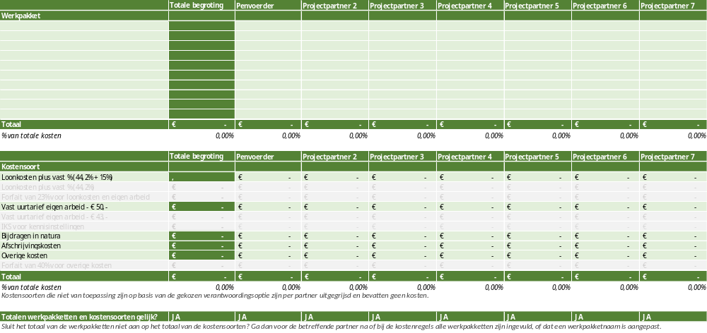

Optie met vereenvoudigde kostensystematiek voor arbeidskosten:
Kosten worden berekend op basis van de vereenvoudigde kostenoptie voor arbeidskosten waarbij de loonkosten en kosten eigen arbeid worden berekend als vast percentage (23%) van de overige subsidiabele kosten (art. 1.9b). In de toelichting bij de het Openstellingsbesluit is een voorbeeldberekening opgenomen.

Kosten van investeringen in bedrijfsmiddelen
Geef aan of u kosten maakt voor investeringen in bedrijfsmiddelen. Maak in de begroting een duidelijk onderscheid in kosten voor investeringen in bedrijfsmiddelen en overige kosten. Voor kosten voor investeringen in bedrijfsmiddelen geldt een ander subsidiepercentage. Let op! Indien er sprake is van kosten voor investeringen in bedrijfsmiddelen/fysieke investeringen die niet alleen en volledig toegerekend kunnen worden aan het project worden begroot op basis van afschrijvingskosten.
Voeg hier een kopie van het tabblad “Totale begroting” uit de format begroting (verplichte bijlage) in.
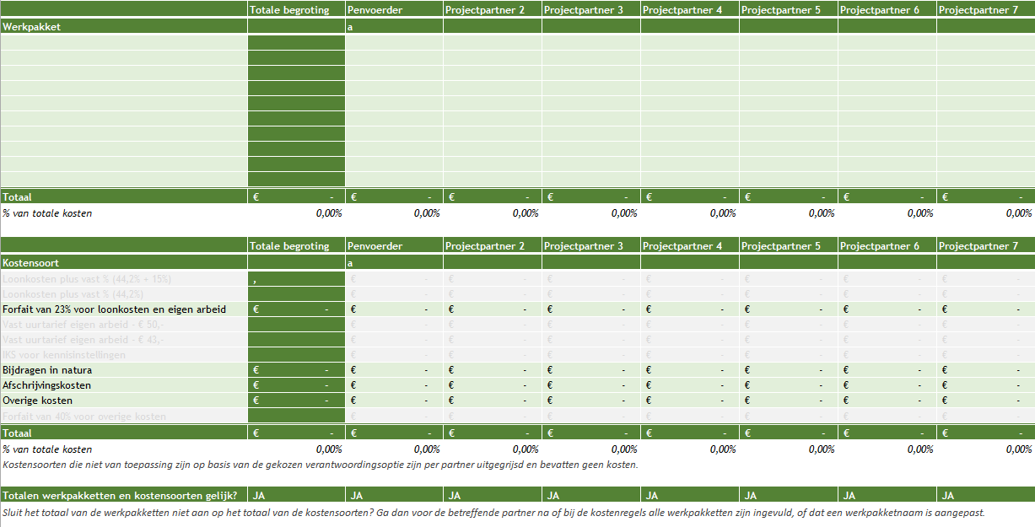

5.2 Financiering

De financiering van de subsidiabele kosten van uw project dient sluitend te zijn met de begroting.

Voeg hier een kopie van het tabblad “Totale financiering” uit de format begroting (verplichte bijlage) in.
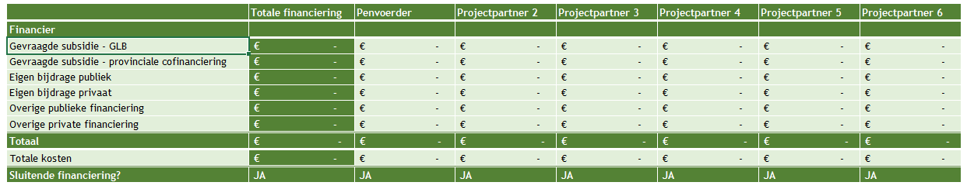

6. ADMINISTRATIEVE ORGANISATIE/INTERNE BEHEERSING

6.1 Administratieve organisatie, interne beheersing en projectadministratie
Beschrijf per projectpartner hoe u ervoor zorgt dat uw projectadministratie is ingeregeld. Alle kosten die u voor uw project maakt, moeten inzichtelijk en controleerbaar worden bijgehouden. U kunt kosten gerelateerd aan het project bijvoorbeeld op afzonderlijke grootboekrekeningen bijhouden in uw administratie. Geef hierbij aan hoe binnen uw organisatie het inkoopproces, het betalingsproces en de urenregistratie is geregeld. Geef aan op welke wijze de rechtstreekse relatie van facturen met het project wordt aangetoond.
6.2 Beginselen van goed financieel beheer
Geef aan op welke wijze bij de uitvoering van het project en met name het aangaan van verplichtingen de beginselen van goed financieel beheer worden toegepast. Met andere woorden, hoe wordt bewerkstelligd dat kosten van derden worden gemaakt tegen marktconforme tarieven en op welke wijze wordt dit aantoonbaar gemaakt in het projectdossier? In het geval van een samenwerkingsverband dient voorgaande voor iedere deelnemer te worden aangegeven.

7. PROMOTIE EN PUBLICITEIT
Beschrijf op welke manier u bij voorlichting- en communicatieactiviteiten duidelijk gaat maken dat u steun uit het Europees programma voor plattelandsontwikkeling hebt ontvangen. Dat kunt u doen door bijvoorbeeld een korte beschrijving op uw website of door weergave van het EU-logo. Zie voor een toelichting op de communicatievoorwaarden www.stimulus.nl
Let op dat u hier in ieder geval toelicht hoe u gebruik maakt van de geëigende netwerken, waaronder het nationale en Europese EIP-netwerk.

